Проектна задача по „Основи на Веб Дизајн“

„Мултимедијален сајт за знаменитости во Прилеп“

Никола Христов, 201097

Пред да започнам со изработка на сајтот, направив истражување околу тоа како треба да изгледа еден сајт за знаменитости. На интернет пронајдов голем број на сајтови за градот Прилеп и неговите знаменитости кои не ми се допаднаа од неколку причини: некои имаа премногу текст, некои имаа премногу слики, а речиси сите естетски потфрлија. Затоа, направив сајт кој на корисникот ќе му го задржи вниманието. Сајтот има текст, слики, видеа, како и интерактивна мапа на која се наоѓаат сите знаменитости. Исто така сајтот е responsive, односно е компатибилен на различни типови уреди(телефони, таблети, лаптопи). Технологиите кои се користени за изработка на сајтот се HTML, CSS, Bootstrap 5 и малку JavaScript.

Сајтот е составен од 8 страни: почетна страна, по една страна за секоја знаменитост (вкупно 5), страна за контакт и самата мапа. Постојат линкови за секоја од наведените страници кои се прикажани во dropdown менито „Знаменитости“.

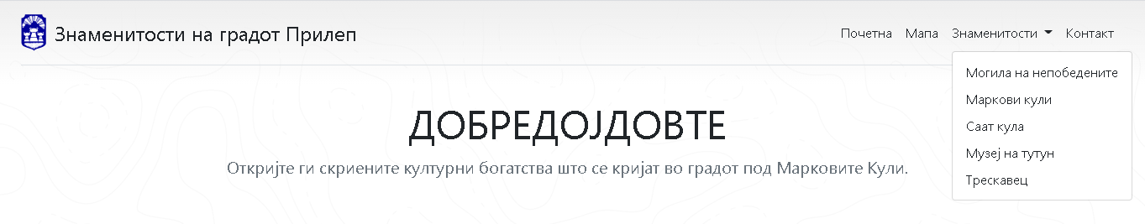

На почетната страна има слајдер на кој има по една слика од секоја знаменитост и истите можат да се разгледуваат со притискање на стрелките од левата и десната страна. Веднаш под слајдерот се наоѓа и интерактивната мапа со знаменитости. На мапата се означени сите 5 знаменитости и со клик на секоја од нив може да се разгледаат слики за секоја од нив. Со клик на горното лево копче на мапата се отвора листа со сите знаменитости преку која можеме да пристапиме до сликите. Во долниот лев агол има копче преку кое може да се смени изгледот на самата мапа. Исто така за поголема прегледност може да се отвори мапата и во нов прозорец со клик на копчето во горниот десен агол. Во прилог следат слики од слајдерот и од мапата.

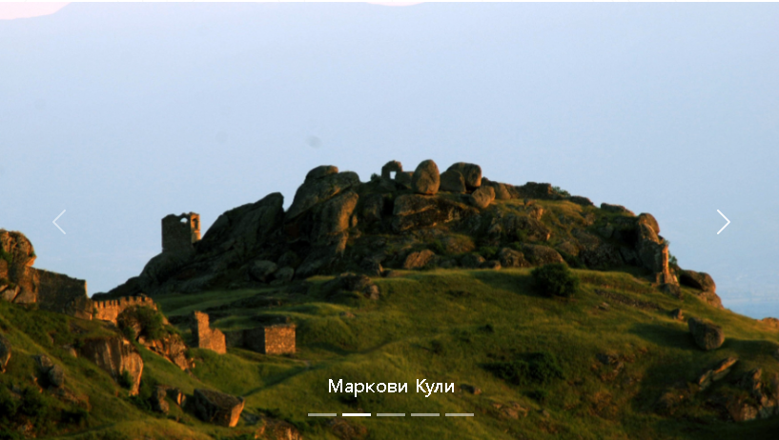

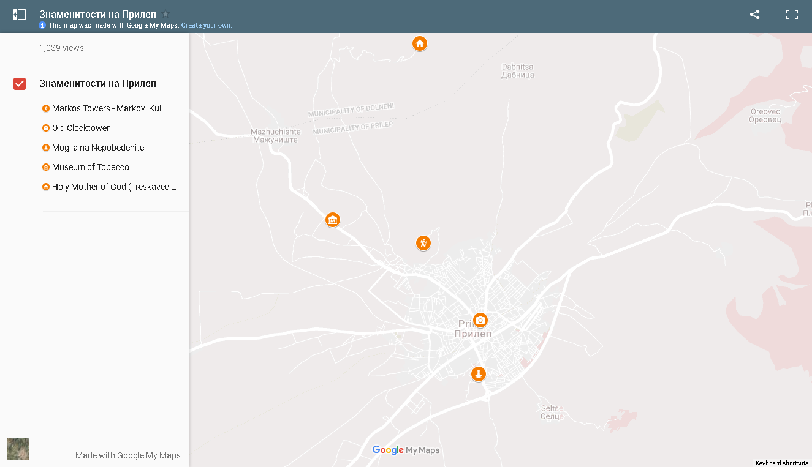

Под интерактивната мапа има краток опис за првата знаменитост, а веднаш после првата следуваат и останатите 4 за кои исто така има краток опис. Со клик на копчето „прочитај повеќе“ се отвора нов прозорец на кој има повеќе текст, слики како и видео на самиот крај од страницата. Во прилог следува слика од описот на првата знаменитост.

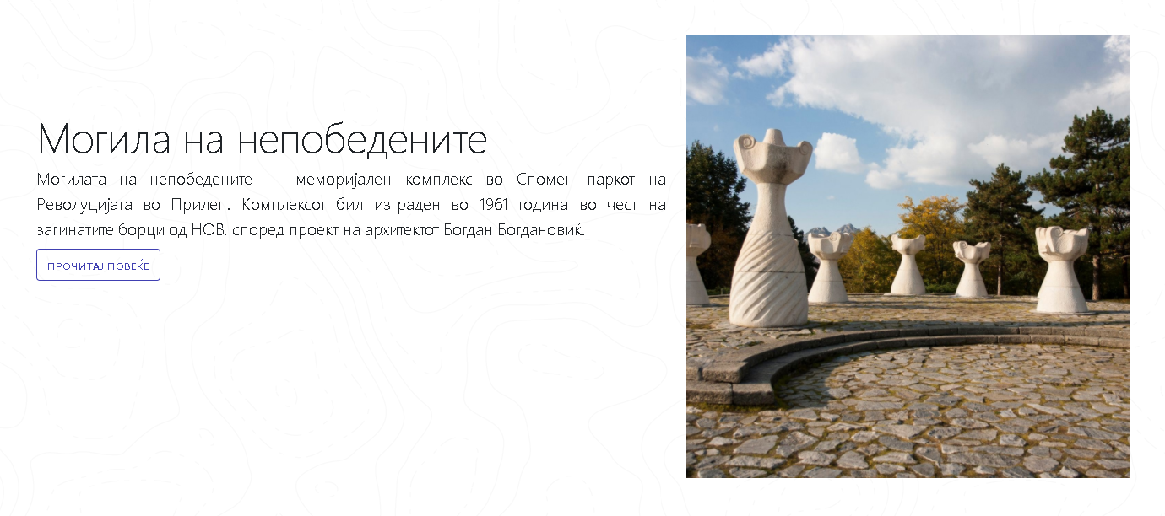

На крајот на почетната страница се наоѓа footer-от, кој е ист за сите страници. Во него во делот „Знаменитости“ се набројати сите знаменитости и исто како и во header-от со клик на истите се отвораат деталите во нов прозорец. Во делот „Контакт“ се наоѓаат линкови од неколку социјални мрежи кои не се функционални. Истите тие социјални мрежи се наоѓаат и во долниот десен агол од footer-от во вид на мали слики. Исто така има и дел за претплата на корисникот кој не е функционален. Во прилог следува слика од footer-от.

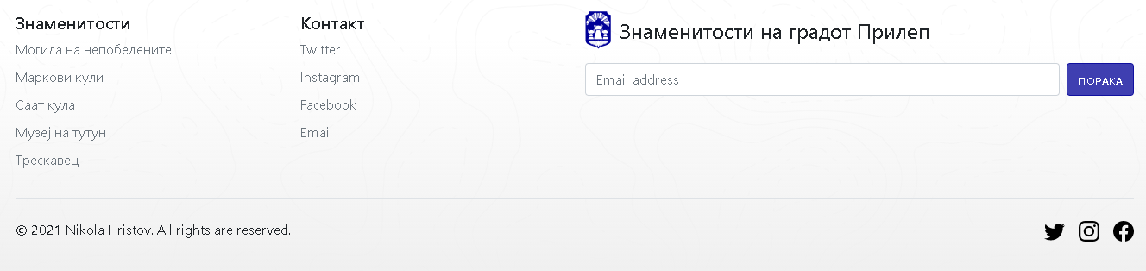

На почетната страна има „scroll-to-top button“ кое се појавува во долниот десен агол кога ќе се скролни до одреден дел од страницата и со клик на него се враќаме на самиот почеток на страната. Исто така scroll-bar-от е стилизиран соодветно на останатиот дизајн на страницата. На секоја страниците е поставена favicon со слика од соодветната знаменитост. Во прилог следуваат слики од претходно наведените работи.

  